МБУК ВР «МЦБ» им М. В. Наумова
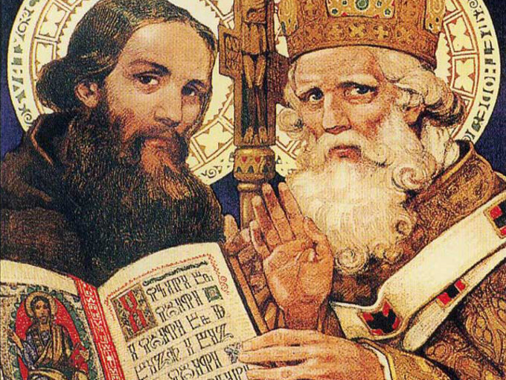
Рябичевский отдел Святые Кирилл и Мефодий
Молчат гробницы, мумии и кости,—
Лишь слову жизнь дана:
Из древней тьмы, на мировом погосте,
Звучат лишь Письмена. (Иван Бунин)
Составитель – библиотекарь Польная Е.Н.

х. Рябичев
2022г.

«Величие слова славянского»
День славянской письменности и культуры!

Вед.1 24 мая в день памяти святых равноапостольных братьев Кирилла и Мефодия, все славянские народы отдают дань признания и уважения первоучителям, чьи судьбы неразрывно связаны с национальной историей славянских государств. Благие деяния великих просветителей послужили единению народов, развитию многогранной славянской культуры, указали путь к истинным ценностям духа и принесли на нашу землю письменность.
Вед.2 Братья родились в греческом городе Фессалоники Македонской области Византии или Солунь на славянском языке (теперь это город Салоники). Они получили хорошее образование, занимались богословием, распространяли православную веру, переводили священные книги на славянский язык. Перед своей смертью Кирилл, свято преданный своему делу, сказал Мефодию: «Вот, брат, были мы с тобой как два вола в упряжи, пахали одну борозду, и я y леса падаю, свой день окончив. A ты хоть и очень любишь гору, но не моги ради горы оставить учительство свое, ибо, чем иным можешь ты лучше достичь спасения?»
Вед.1 От наших предков мы получили великое духовное наследие, которое возвращает нас к истокам славянских культурных традиций, подчеркивает тесное единство всех славянских народов. До сих пор точно не известно, какая из азбук создана первой: кириллица или глаголица, они появились приблизительно в одно время (конец IX века). Многие ученые полагают, что Кирилл создал только глаголицу, а кириллица была написана позже Мефодием или учениками братьев. В глаголице 41 буква округлой формы с завитками. В основе форм лежит круг – символ бесконечности и треугольник – символ мудрости. Есть предположение, что глаголица создана на основе славянских рун, но четких исторический подтверждений нет. В глаголице буквы несут в себе цифровое значение, название и собственные имена.

Вед.2 Славянская азбука 49 букв с расшифровкой. Буквенные знаки в кириллице более просты в написании, по звучанию совпадают с глаголицей. В каждом знаке присутствует цифровое значение и название, которое создает образ. Большинство церковных книг: Библия, Евангелие написано именно на кириллице. Если прочесть первые буквы алфавита на кириллице, получим: Аз, Буки, Веди - я буквы ведаю, то есть знаю! Дальше: Глаголь, Добро, Есть – слово есть достояние! Читаем: Азъ буки веде. Глаголь добро есте. Живите зело, земля, и, иже како люди, мыслите нашъ онъ покои. Рцы слово твердо - укъ фъретъ херъ. Цы, черве, шта ъра юсь яти!

Вед.1 Совокупность приведенных выше фраз составляет азбучное послание, которое в переводе звучит так: «Я знаю буквы: Письмо – это достояние. Трудитесь усердно, земляне, как подобает разумным людям – Постигайте мироздание! Несите слово убежденно – Знание – дар Божий! Дерзайте, вникайте, чтобы Сущего свет постичь!».
Остромирово Евангелие самая древняя датированная рукописная книга, дошедшая до наших дней, - "Остромирово Евангелие", написанная в средине ХI века. Большую часть ручной работы выполнил диакон Григорий по заказу новгородского посадника Остромира. Свой труд переписчик начал 21 октября 1056 года, а закончил 12 мая 1057 года. По содержанию и структуре текста Остромирово Евангелие является кратким апракосом, то есть относится к богослужебным книгам. По словам Алексия II, «как древле, так и ныне она объединяет людей вокруг имени Христа Спасителя, является непреходящим духовным символом России».

Вед. 2 На первом издании Азбуки 29 января 1710 г. рукою Петра написано:" Сими литеры печатать исторические и манифактурныя книги. А которыя подчернены [имеются в виду зачёркнутые Петром кириллические буквы], тех [в] вышеписанных книгах не употреблять". Первой реформой русского языка была реформа Петра I. Это была реформа кирилличного алфавита. Петр I изменил и утвердил новую азбуку и шрифт, убрал несколько букв. Начертания букв стали упрощены, и реформированный шрифт получил название гражданского. В январе 1707 года по эскизам, предположительно выполненным лично Петром I, чертёжник и рисовальщик Куленбах, состоявший при штабе армии, сделал рисунки тридцати двух строчных букв русского алфавита, а также четырёх прописных букв (А, Д, Е, Т). В результате петровской реформы число букв в русском алфавите сократилось до 38.

Вед.1 М.В. Ломоносов "Российская грамматика" Следующие реформы русского литературного языка и системы стихосложения были сделаны Михаилом Васильевичем Ломоносовым в научной «Русской грамматике» 1755 года. В своем труде ученый описал богатства и возможности русского языка, заложил основы отечественной филологии, представил учение о трех стилях, суть которого заключается в том, что устаревшая система церковно-книжной речи тормозила развитие не только литературы, но и общества в целом. Содержание книги делится на шесть наставлений: о человеческом слове вообще, о чтении и правописании российском, о родах имен и склонениях, о спряжении глаголов, о служебных частях речи. Впервые Ломоносов проводит грань между русским и церковно-славянским языком, и говорит о начале преобразования русского литературного языка, чем заслужил славу "первейшего российского грамматиста"

Вед.2 К началу ХХ столетия поднялся вопрос об упрощении русского правописания. В 1904 году Академия наук для этой цели создала специальную Орфографическую комиссию. Окончательный проект реформ был составлен в 1912 году. В декабре 1917 года Народный комиссариат издал декрет «О введении нового правописания». Согласно этому документу, с 1 января наступающего года все издания должны были печататься с учетом новых орфографических норм. По мысли авторов проекта, упрощение правописания оказалось необходимым для того, чтобы широкие народные массы могли быстрее освоить грамоту. При этом оговаривалось, что «при проведении реформы не может быть допущено принудительного переучения тех, кто уже усвоил правила прежнего правописания». В результате реформы 1917-1918 года появился алфавит, состоящий из 33 букв.

Вед.1 Выдающиеся произведения архитектуры, изобразительного искусства, литературы и музыки, созданные на необъятных просторах нашего Отечества, уже давно стали достоянием не только народов России, но и всего мира. День славянской письменности и культуры далеко превосходит рамки культуры родственных славянских народов и имеет широкий общественный резонанс. Он символизирует нашу близость к древнерусской культуре и выражает огромную потребность в осознании любви и преданности своему народу и своей Родине. Азбука наша дана нам как щедрый дар, как мудрое послание через просторы Вселенной о том, что жить людям нужно достойно по совести в праведном, созидательном труде, с добром в сердце и с Богом в душе. Осязаемая величина и сила слова «ЛЮБОВЬ» говорит нам: «ЛЮ» - люди, «БО» – Бога, «ВЬ» – ведают.

Вед.2 Николай Рерих "Святая покровительница" Возблагодарим же потомков за великое чудо, дарованное нам, и будем прославлять в веках добродетельный союз людей, воплощающий замысел Бога.
«В начале было Слово, и Слово было у Бога, и Слово было Бог»
(Евангелие от Иоанна Новый Завет)

Молчат гробницы, мумии и кости,—
Лишь слову жизнь дана:
Из древней тьмы, на мировом погосте,
Звучат лишь Письмена. (Иван Бунин)

Викторина

1.Кто создал славянскую азбуку? (Кирилл и Мефодий)
2.Какой год считается годом возникновения славянского письма и книжного дела? (863)
3.Почему Кирилла и Мефодия называют «Солунскими братьями»? (родились в г. Солуни)
4.Какое имя в миру до монашеского пострига носил Кирилл? (Константин)
5.Кто был старшим братом: Кирилл или Мефодий? (Мефодий)
6.Кто из братьев был библиотекарем, а кто воином? (Кирилл – библиотекарь)
7. Сколько языков знал Кирилл? (22)
8.Как называли Кирилла за ум и выдающиеся способностями? (Философ)
9. Назовите столицу Византии. (Константинополь)
10.С какого языка братья переводили церковные книги на славянский язык? (с греч.)
11.Какой греческий император отправил просветителей Кирилла и Мефодия в Моравию? (Михаил III)
12. Сколько лет трудились Кирилл и Мефодий в Моравии? (3 года)
13. Где похоронен Кирилл? (в Риме)
14. Где похоронен Мефодий? ( в Моравии)
15. Кто запретил изучение славянского языка после смерти братьев? (Папа Римский)
16. Что значит фразеологизм «прописать ижицу»? (высечь, наказать)
17. Сколько столетий просуществовал на Руси славянский алфавит, созданный Кириллом и Мефодием? (более 700)
18.В чьё царствование славянская азбука была заменена «гражданской»? (Петра I)
19.Сколько букв стало в современной азбуке после революции? (33)
Какими новыми буквами пополнился русский алфавит в 18 столетии? (й, ё)
20. В каком году была проведена последняя реформа алфавита? (1918)
21. Когда празднуется день Славянской письменности? (24 мая)

